DS-03
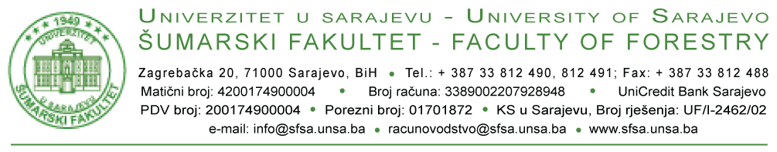
- Studentskoj službi Fakulteta
- Vijeću doktorskih studija Fakulteta
Student | BRUNO MARIĆ |  | Broj indeksa
 | (prezime i ime)
Studijski program III ciklusa studija |  | NA ŠUMARSKOM FAKULTETU UNIVERZITETA U SARAJEVU

ZAHTJEV ZA IMENOVANJE AKADEMSKOG SAVJETNIKA

U skladu sa odredbama Pravila studiranja za treći ciklus studija na Univerzitetu u Sarajevu i Pravilnika za treći ciklus studija na Šumarskom fakultetu Univerziteta u Sarajevu, a nakon obavljenih konsultacija sa nastavnikom:
PROF.DR. MERSUDIN AVDIBEGOVIĆ
(Zvanje, prezime i ime nastavnika)

molim Vijeće doktorskih studija Šumarskog fakulteta Univerziteta u Sarajevu da ovog nastavnika imenuje kao mog akademskog savjetnika.

Saglasnost nastavnika
Svojim potpisom izjavljujem da sam saglasan/saglasna da, u skladu sa odredbama Pravila studiranja za treći ciklus studija na Univerzitetu u Sarajevu i Pravilnika za treći ciklus studija na Šumarskom fakultetu Univerziteta u Sarajevu budem akademski savjetnik imenovanog studenta III ciklusa studija
_______________________________
(Potpis nastavnika i datum)

Student:  _________________  (Potpis) |  | Ovjera Studentske službe  _____________________  (Potpis, pečat i datum)

